**111年5月19日餐點照片**

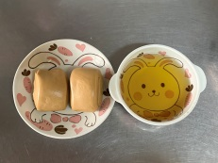

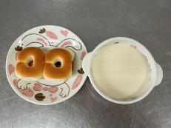

**早餐(莓香麵包、豆奶) 下午點心(黑糖饅頭、麥茶)**

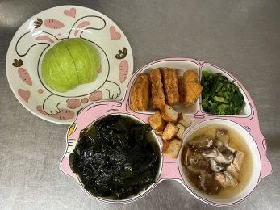

**午餐(雞塊、薑絲海帶芽、炒青菜、香菇雞絲湯 、水果)**